Handout zum Referat „Überspannungsschutz“

Georg Rademacher

Der Überspannungsschutz wird generell in den inneren und den äußeren Überspannungsschutz unterteilt. Als äußeren Überspannungsschutz bezeichnet man alle Komponenten, die im Wesentlichen den Effekt des Faradayschen Käfigs verwenden, und somit versuchen, die gefährliche Blitzspannung bzw. den gefährlichen Blitzstrom gar nicht erst an das zu schützende Gerät gelangen zu lassen. Der Innere Blitzschutz verwendet geeignete Bauelemente, um direkt vor bzw. in einem Gerät vor zerstörenden Strömen/Spannungen zu schützen.

Unterteilung: Äußere/Innerer Ü-Schutz:
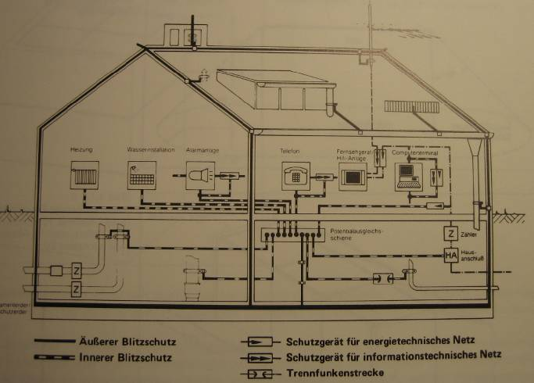
Abbildung 1 Innerer/Äußerer Blitzschutz

Innere Ü-Schutz durch Staffelungsschutz:

Der Innere Überspannungsschutz wird häufig und sinnvoller Weise durch einen Staffelungsschutz realisiert. Dabei wird zuerst mit einer Gas-Endladungsstrecke ein Grobschutz geschaffen, der die gefährlichen Spannungen (meist um 10 kV) direkt ableitet. Dieser befindet sich für gewöhnlich direkt im Strom-Anschlusskasten des Hauses.
Anschließend verwendet man Varistoren um einen Mittel-Schutz zu schaffen, der genauso wie eine Endladungsstrecke arbeitet, allerdings für geringere Spannungen (ca. 600 V), dafür aber bedeutend genauer. Zuletzt werden Supressor Dioden, spezielle Zener Dioden, eingesetzt, um Kleinst-Überspannungen(bis einige mV) zu begrenzen.
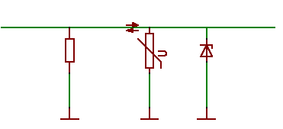
Abbildung 2 Schaltung Ü-Schutzes (links eine Funkenstrecke)

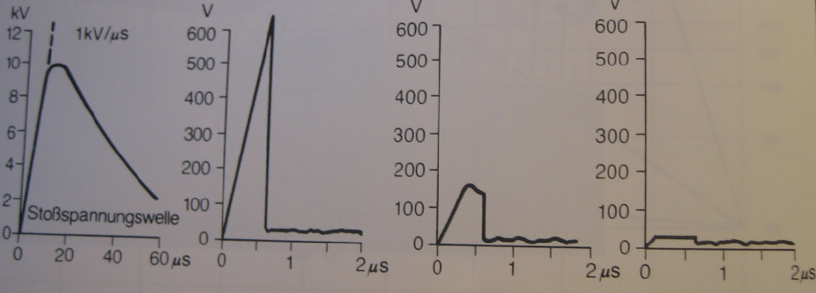
Abbildung 3 Spannungs/Zeit Diagramm Innerer Ü-Schutz

Die wichtigsten Bauelemente des Überspannungsschutzes und ihre Kennlinien:

Funkenstrecke:  (ohne Schaltsymbol) | 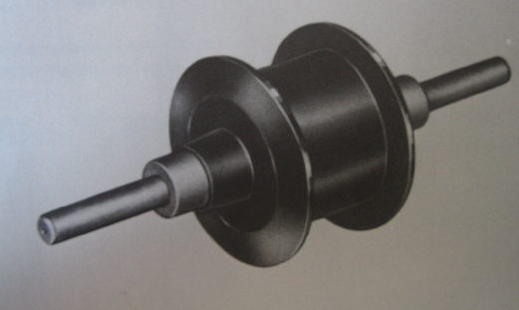 | 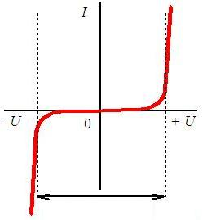
Varistor: | 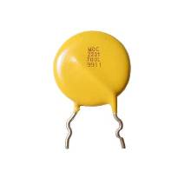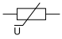
Z-Diode (Supressor-Diode)  (Ohne Abbildung) | 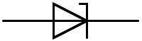 | 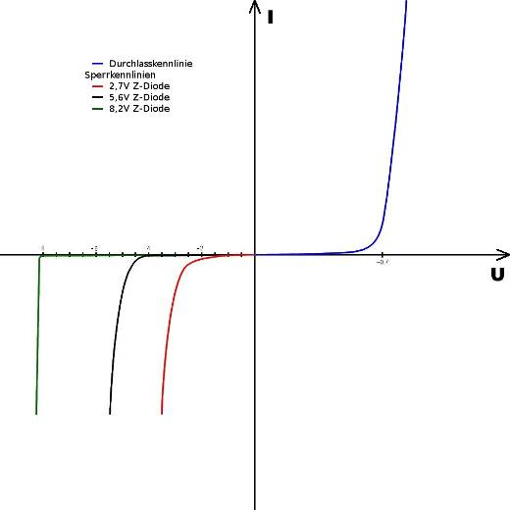

Quellen:
- Peter Hasse, Überspannungsschutz von Niederspannungsanlagen, Verlag TÜV Rheinland
- www.wikipedia.de

